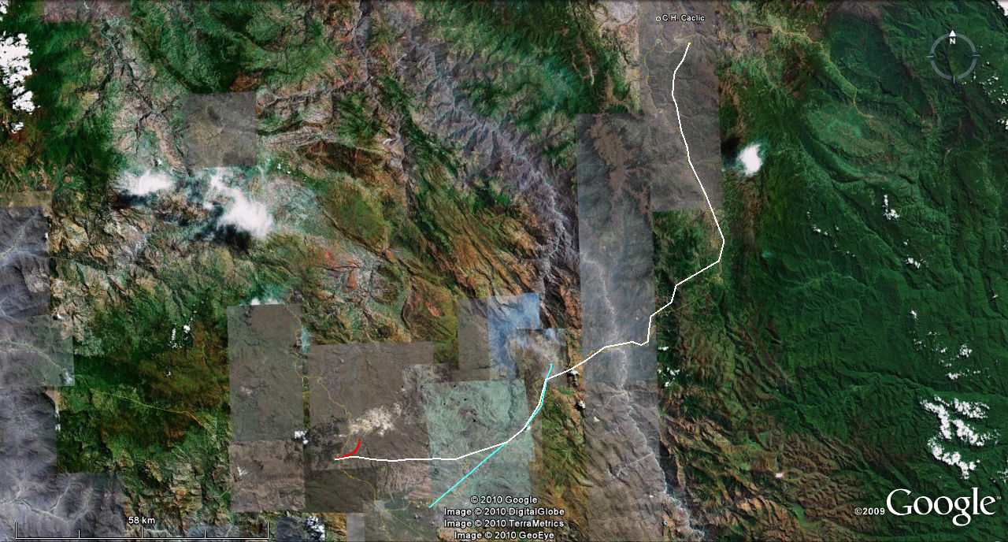
SE CAJAMARCA NORTE
CAJAMARCA
RÍO MARAÑON
Cerro Barro Negro
LEYMEBAMBA
El Chillo
QUEBRADA DEL RÍO UTCUBAMBA
SE CACLIC

BALSAS
CHACHAPOYAS
CELENDIN
Magmamayo
La Encañada
Michiquillay
Maino
Levanto

LEYENDA: |  |  |  |  | LÁMINA:  A-01
 |  | LT 220 kV Cajamarca Norte - Caclic |  |  | LÁMINA:  A-01
 |  | LT 60 kV (doble terna) Cajamarca Norte – La Pajuela (Tramo parcial) | LT 220 kV CAJAMARCA NORTE – CACLIC Y LT 138 kV CACLIC – MOYOBAMBA Y SUBESTACIONES ASOCIADAS |  | LÁMINA:  A-01
 |  | LT 60 kV (simple terna) Cajamarca – Celendín (Tramo parcial en la zona de influencia de la LT Cajamarca Norte – Caclic) | TRAZO DE RUTA PRELIMINAR PARA LA LT 220 kV CAJAMARCA NORTE – CACLIC |  | FECHA: OCTUBRE 2010
 |  | Vías principales de acceso terrestre en la zona |  |  | FECHA: OCTUBRE 2010
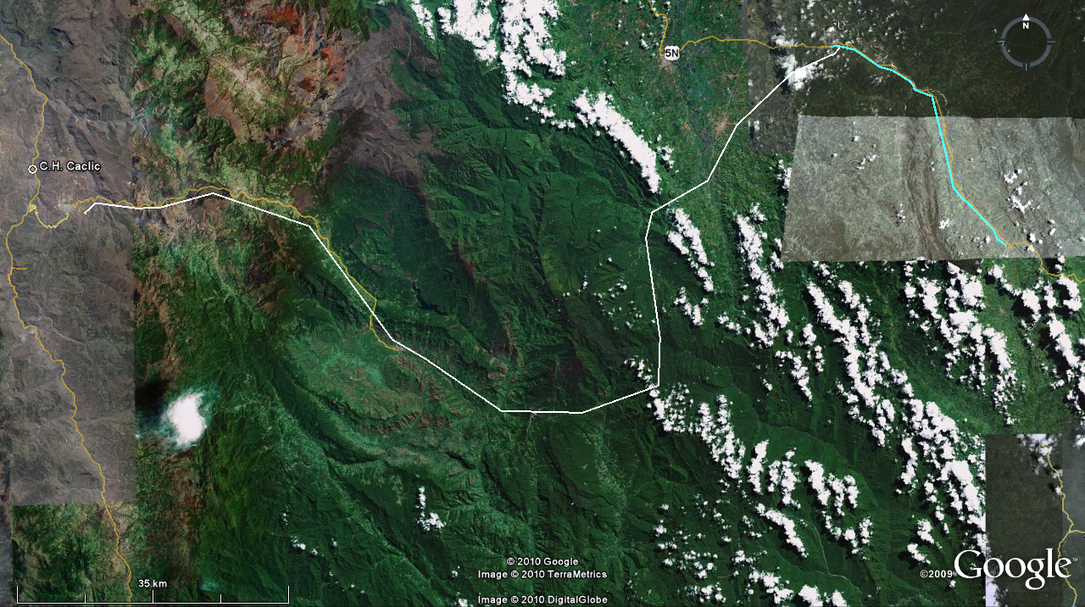
SE CACLIC
SORITOR
OMIA
RODRIGUEZ DE MENDOZA
CORDILLERA PISHCOHUANUNA
MOYOBAMBA
RIOJA
CHACHAPOYAS
Cerro Ilotio
Cerro Malcamal
Toyuca
Cerro Huiscabamba
SE MOYOBAMBA
NUEVA
SE MOYOBAMBA
SAN MARCOS

LEYENDA: |  |  |  |  | LÁMINA:  A-02
 | LT 138 kV Caclic - Moyobamba |  |  |  | LÁMINA:  A-02
 | LT 138 kV Tarapoto-Moyobamba, existente (Tramo parcial) |  | LT 220 kV CAJAMARCA NORTE – CACLIC Y LT 138 kV CACLIC – MOYOBAMBA Y SUBESTACIONES ASOCIADAS |  | LÁMINA:  A-02
 | Vías principales de acceso terrestre en la zona |  | TRAZO DE RUTA PRELIMINAR PARA LA LT 138 kV CACLIC – MOYOBAMBA |  | FECHA: OCTUBRE 2010

